Wykaz podręczników szkolnych na rok szkolny 2024/2025
PRYWATNE TECHNIKUM IM. IGNACEGO JANA PADEREWSKIEGO W LUBASZU
KLASA II TECHNIK WETERYNARII
Rozszerzenie: biologia
Przedmiot | Tytuł podręcznika | Autor podręcznika | Wydawnictwo | Wpisać: Podstawa/ rozszerzenie | Wpisać: nowa podstawa / stara podstawa/  nr dopuszczenia
Język polski | Podręcznik do języka polskiego „Ponad słowami” dla liceum ogólnokształcącego i technikum  Zakres podstawowy i rozszerzony. cz. 2.1 | cz. 2.1.  Małgorzata Chmiel,  Anna Cisowska,  Joanna Kościerzyńska,  Helena Kusy,  Aleksandra Wróblewska,  Anna Równy. | Nowa Era | podstawa | 2019
JĘZYK ANGIELSKI
HISTORIA | Poznać przeszłość 2. Podręcznik do historii dla liceum ogólnokształcącego i technikum. Zakres podstawowy | Adam Kucharski, Aneta Niewędłowska, Anna Łaszkiewicz, Stanisław Roszak | Nowa Era | podstawa | nowa
JĘZYK NIEMIECKI | Podręcznik zostanie ustalony na początku roku szkolnego.
GEOGRAFIA | Oblicza geografii 2. Zakres podstawowy. Podręcznik dla liceum ogólnokształcącego i technikum. Szkoły ponadpodstawowe | Krzysztof Wiedermann, Radosław Uliszak, Tomasz Rachwał, Paweł Kroh | Nowa Era | podstawa | nr dopuszczenia:  983/2/2020
Biologia – rozszerzenie | Kontynuacja Biologia na czasie 1  Biologia na czasie 2 poziom rozszerzony + karta pracy | Marek Guzik, Ryszard Kozik, Władysław Zamachowski | Nowa Era | Rozszerzenie | Nowa podstawa  1010/2/2020
CHEMIA | -To jest chemia 1. Chemia ogólna i nieorganiczna. Podręcznik dla liceum ogólnokształcącego i technikum. Zakres podstawowy | Romuald Hassa, Aleksandra Mrzigod, Janusz Mrzigod | NOWA ERA | PODSTAWA | NOWA PODSTAWA  994/1/2019
Fizyka | Fizyka | Autorzy: Ludwik Lehman, Witold  Polesiuk, Grzegorz Wojewoda | WSiP | Podstawa | Stara podstawa/  999/2/2023/z1
MATEMATYKA | „MATEMATYKA” 1 - KONTYNUACJA  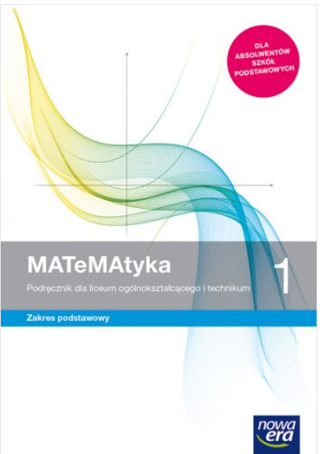  „MATEMATYKA” 2  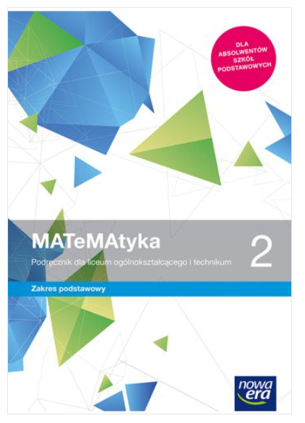 | Wojciech Babiański, Lech Chańko, Jerzy Janowicz, Dorota Ponczek, Karolina Wej  Wojciech Babiański, Lech Chańko, Joanna Czarnowska, Grzegorz Janocha, Dorota Ponczek | NOWA ERA  NOWA ERA | PODSTAWA  PODSTAWA | NOWA PODSTAWA PROGRAMOWA  971/1/2019  NOWA PODSTAWA PROGRAMOWA  971/2/2020
BIZNES I ZARZĄDZANIE | Krok w biznes i zarządzanie 2. Podręcznik do liceum ogólnokształcącego i technikum, zakres podstawowy, szkoła ponadpodstawowa | Zbigniew Makieła, Tomasz Rachwał | Nowa Era | podstawa | nowa
religia | „Moje miejsce w świecie” | Ks. Radosław  Mazur/ks. Marcin  Wojtasik | Św. Wojciech |  | AZ-42-01/10-PO-1/12

